
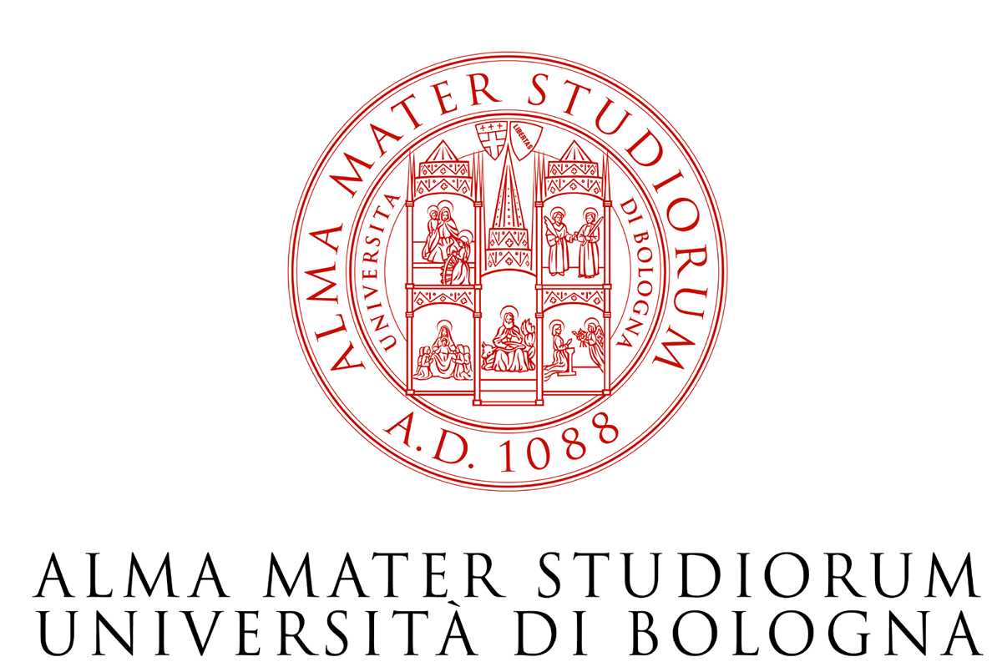

Management, strategia e finanza d'impatto per l'imprenditorialità sociale e il Terzo settore
L’Università di Bologna, in collaborazione con AICCON e lo Yunus Social Business Centre (YSBC) di Forlì, presenta la I edizione del corso di Formazione Permanente.
Scadenza iscrizioni: 20 dicembre 2018

L’offerta formativa dell’Università di Bologna in collaborazione con AICCON si arricchisce del corso di Formazione Permanente in “Management, strategia e finanza d’impatto per l’imprenditorialità sociale e il terzo settore”.
Come sottolinea la prof.ssa Federica Bandini, Direttrice del Corso “la solidità della formazione generata da un’attività di ricerca dedicata all’Economia Sociale dell’Università di Bologna e l’approccio culturale e identitario di AICCON hanno sviluppato questo percorso, per continuare a costruire un’offerta capace di coniugare pensiero e tecniche e accompagnare la crescita dell’Imprenditorialità Sociale e del Terzo Settore in Italia".

“Si tratta di un corso fortemente orientato all'innovazione, dove ci sarà spazio per approfondire i nuovi modelli ibridi d’imprenditorialità sociale" spiega Paolo Venturi, Direttore di AICCON, che terrà il modulo “Imprenditorialità e innovazione sociale: reti e nuovi modelli di business “.

Il corso consente, alla luce dell’evoluzione del Terzo settore e dell’impresa sociale e della riforma della stessa, di conseguire una preparazione avanzata per ricoprire posizioni manageriali in imprese sociali, cooperative ed organizzazioni non profit, coniugando conoscenze necessarie alla gestione d’impresa con competenze di tipo finanziario e fiscale.
Il percorso è stato pensato per acquisire competenze specifiche per attività professionali di consulenza finanziaria e fiscale e supporto imprenditoriali e gestionale per le imprese sociali, per le imprese cooperative e per le organizzazioni non profit.

Inoltre all’interno del piano didattico, Fondazione Grameen Italia terrà un intero modulo sul tema del “Impact Investing e Project Financing “, condotto dal Prof. Giuseppe Torluccio e dalla Dott.ssa Giorgia Bonaga.

Destinatari
Il corso si rivolge a quadri, professionisti, consulenti, dipendenti di imprese sociali e di enti del terzo settore (cooperative sociali, fondazioni, associazioni ed enti del terzo settore). Si rivolge inoltre ad imprenditori, operatori di banche ed istituti di credito interessati a sviluppare competenze specifiche nel settore.

Requisiti di accesso
Per iscriversi è necessario aver conseguito una Laurea triennale e/o Quadriennale vecchio ordinamento. Sono ammessi anche diplomati quinquennali con esperienza nel settore.

Il bando scade il 20 dicembre 2018, il corso è strutturato in 6 moduli formativi che si svolgeranno a Bologna da gennaio a marzo 2018 per un totale di 84 ore organizzate in 12 giorni da giovedì pomeriggio a venerdì.

I moduli didattici e i docenti:
MODULO 1
Sussidiarietà circolare e welfare generativo: principi innovatori introdotti dalla Riforma del Terzo settore
DOCENTI: Stefano Zamagni (Università di Bologna) - Andrea Bassi (Università di Bologna)

MODULO 2
Le principali novità introdotte dalla riforma del Terzo settore; public, private partership - ppp
DOCENTE: Thomas Tassani (Università di Bologna)

MODULO 3
Strategie di Change Management e valorizzazione delle risorse umane
DOCENTI: Federica Bandini (Università di Bologna) - Francesca Battistoni (Social Seed)
MODULO 4
Imprenditorialità e innovazione sociale: reti e nuovi modelli di business
DOCENTE: Paolo Venturi (AICCON)

MODULO 5
Impact Investing e Project Financing
DOCENTI: Giuseppe Torluccio (Università di Bologna) – Giorgia Bonaga (Fondazione Grameen Italia; Università di Bologna)

Per avere maggiori informazioni è possibile rivolgersi alla Tutor del corso Martina Pasotti scrivendo a af.impresasociale@unibo.it.

Il Bando è consultabile al seguente link: https://www.unibo.it/it/didattica/corsi-di-alta-formazione/2018-2019/management-strategia-e-finanza-d-impatto-per-limprenditorialita-sociale-e-il-terzo-settore-formazione-permanente-5624

UFFICIO STAMPA AICCON | Rossella De Nunzio| t. 0543.374694 | rossella.denunzio@unibo.it

